Broccoli met rijst en pinda’s
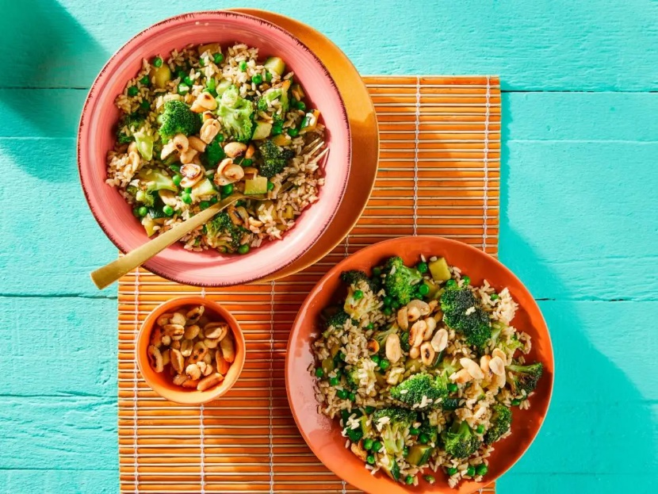
Ingrediënten: 4 personen
- 300 gram zilvervliesrijst
- 75 gram ongezouten pinda’s
- 2 theelepels honing
- 2 eetlepels zonnebloemolie
- 400 gram broccoliroosjes
- 1 courgette (in blokjes)
- 75 gram tuinerwten (diepvries)
- 1 theelepel komijn (gemalen) of chili poeder
Bereiden:
Kook de rijst volgens de aanwijzingen op de verpakking.
Rooster intussen in een droge koekenpan de pinda's tot ze kleuren. Voeg de honing toe en bak tot de honing aan de pinda's plakt. Schud de honingpinda's op het bakpapier en breng op smaak met zout.
Verhit in een wok de olie. Bak de broccoliroosjes 5 min. Voeg de courgette toe en bak de groenten in 4 min. beetgaar. Voeg de bevroren erwten en komijn toe en bak nog 2 min.
Voeg de rijst toe aan de groenten en bak 1-2 min. op een hoge stand. Breng op smaak met zout en peper. Schep de rijst op 4 borden en bestrooi met de honingpinda's.
Bereidingstip: Bestrooi met knapperige ringetjes bosui.

